ATM：模拟实现一个ATM + 购物商城程序
一、需求

额度 15000或自定义
实现购物商城，买东西加入 购物车，调用信用卡接口结账
可以提现，手续费5%
支持多账户登录
支持账户间转账
记录每月日常消费流水
提供还款接口
ATM记录操作日志
提供管理接口，包括添加账户、用户额度，冻结账户等。。。
用户认证用装饰器
二、流程图

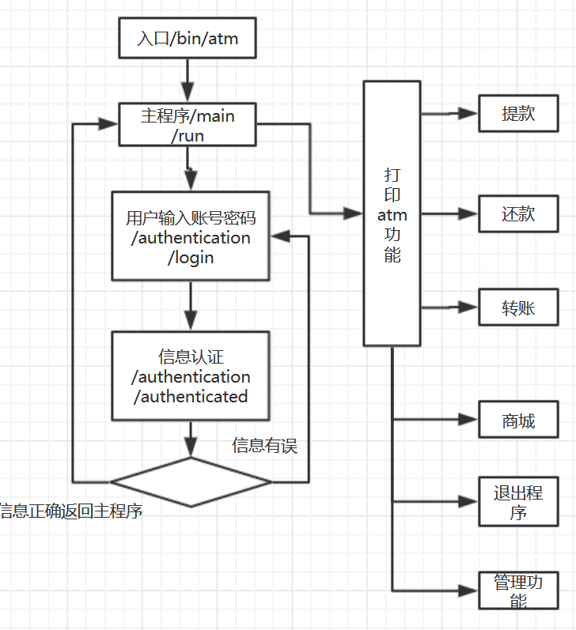
- 测试说明：
- 用户信息存放在db/userinfo/下，信息按照json文件格式存放，信息包括用户id，密码，额度，余额，激活时间，激活状态（1为激活，0为未激活，2为管理员（唯一））。
- 用户日志存放在logs/下，分为logger.log和shopping.log两种。logger.log记录的是用户登陆atm的操作日志。Shopping.log是记录用户登陆购物商城后的购物流水日志。
- 主程序入口在bin/atm.py下，使用任意userinfo下的用户登陆后，分别操作转账、体现、还款、管理功能和购物商城后，用户信息会发生改变，并且日志和流水中都能输出信息。

- 代码说明
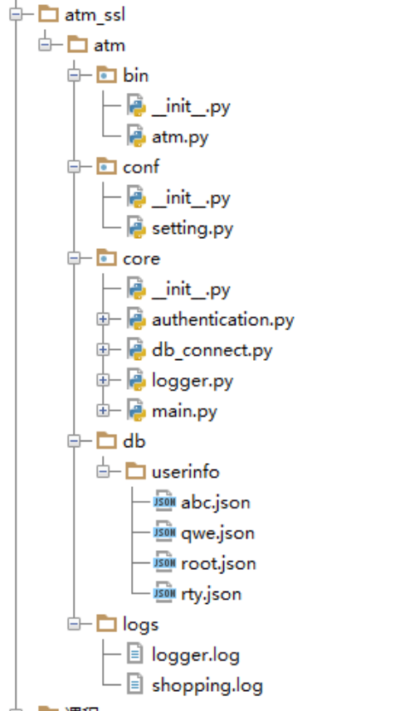
/bin/atm：主程序入口，再bin/atm.py，通过增加一个全局变量可以导入core的main
/conf/setting：定义数据库的类型
/core/authentication：用户认证模块，用于对用户输入的账号密码进行判断
/core/logger：日志模块，定义日志的输出路径和级别
/core/db_connnect:定义数据库存放的绝对路径，authentication会调用他。
/core/main/:程序主函数，业务主逻辑在此运行，包括转账、还款、体现、购物商场、信用卡接口（购物商场使用）。
/db/userinfo：存放用户信息，格式为json。

模拟计算器开发：
实现加减乘除及拓号优先级解析
用户输入 1 - 2 * ( (60-30 +(-40/5) * (9-2*5/3 + 7 /3*99/4*2998 +10 * 568/14 )) - (-4*3)/ (16-3*2) )等类似公式后，必须自己解析里面的(),+,-,*,/符号和公式(不能调用eval等类似功能偷懒实现)，运算后得出结果，结果必须与真实的计算器所得出的结果一致

